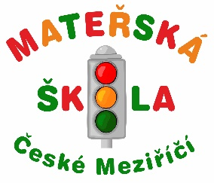
- druhé pololetí
Roční plán akcí pro šk. rok 2023/2024
DATUM: | AKCE: | ČAS: | CENA:
leden 24
16. 1. | Vyšetření zraku – pro objednané | Od 8.30 | 200/dítě
25. 1. | Freestyle dogs, cvičený pejsek – všechny třídy | upřesníme | 70,-/dítě
únor
5. 2. | Logopedické vyšetření – pro objednané | Od 14.30 | zdarma
6. 2. | Tři muzikály – paní Novozamská – všechny třídy | 9. 30 | upřesníme
13. 2. | Program s BESIP | upřesníme | zdarma
22.2. | Karneval – všechny třídy | celý den | zdarma
březen
12.3, 21.3., 26.3. | Solná jeskyně – Červená třída | 9.30 | 55,-/dítě  +doprava
27. 3. | O ptačím sněmu – hud.pohádka - Dagmar Čemusová – všechny třídy | 9.00 a 10.00 2 x 2 třídy | 60,-/dítě
duben
4. 4. | Solná jeskyně – Červená třída | 9.30 | 55,-/dítě  +doprava
12. 4. (další termíny upřesníme) | 10x Kurz plavání v Novém Městě nad Metují-Modrá a Žlutá třída | 9.00 | upřesníme  + doprava
květen
? | besídky pro maminky - všechny třídy
červen
? | Školní výlety
? | Loučení s předškoláky –
? | 4. Zahradní slavnosti – program pro děti a jejich rodiče – všechny třídy

* Akce budou průběžně doplňovány a aktualizovány!
* Bližší informace o akcích a jiné aktuality najdete na www.mscm.cz !

